Clear Key：有效媒体与捕获差异
E1 本机实测；macOS 26.6.2（25G83），SDK 26.5。API 从 macOS 26.4 可用。
已用真正的 SAMPLE-AES 加密视频验证 allowsCaptureOfClearKeyVideo：false 时所测外部捕获隐藏视频，true 时可捕获。false 时同进程 VideoOutput 仍有明文，与官方文档描述存在差异，不能将其当作稳定的自录豁免。[R05]

有效媒体与控制条件
复用本项目合成试题 MP4（1800×1000、约18秒），由 Bento4 mp42hls 生成 MPEG-TS HLS，采用 SAMPLE-AES、identity 密钥交付和匹配的16字节 key/IV。已成功离线解密；这不是整段 AES-128 加密。服务只绑定127.0.0.1。普通窗口与 AVPlayerLayer 未叠加 .none 或 preventsCapture；三组均播放就绪、时间推进、无解码错误。[R24–R26]

三组矩阵：秘密检出图片数 / 有效图片数
捕获路径 | 明文 / false | 加密 / false | 加密 / true
系统窗口截图 | 1 / 1 | 0 / 1 | 1 / 1
旧 CG 窗口及显示器合成 | 2 / 2 | 0 / 2 | 2 / 2
SCK 窗口及显示器单帧 | 2 / 2 | 0 / 2 | 2 / 2
SCK 窗口流，约2秒 | 21 / 21 | 0 / 22 | 21 / 21
SCK 显示器流，约2秒 | 21 / 21 | 0 / 22 | 21 / 21
同进程 VideoOutput 像素采样 | 8 / 8 | 8 / 8 | 8 / 8

初始化顺序补测
先设置 false 再挂接 VideoOutput，仍复制107次，4张落盘图全部含题目；完全不挂接 VideoOutput 时，外部也隐藏视频。两组共34张外部图全部未检出。主矩阵与补测合计205张 PNG（152流、25外部单帧、28像素采样），逐张OCR及标记区像素统计，无缺图或分析错误。
边界：尚无本次 AVPlayer 路径的肉眼显示确认；VOD结果不证明实时试卷编码、交互延迟或完整MP4自录。false不是捕获进程白名单；true会同时开放外部捕获。证据：artifacts/clearkey-20261101T085500Z、clearkey-order-20261101T090226Z。

Clear Key：同一媒体的截图对照
下图均由独立系统截图命令取得；只含合成试题。不能据此确认用户物理屏幕正常显示。
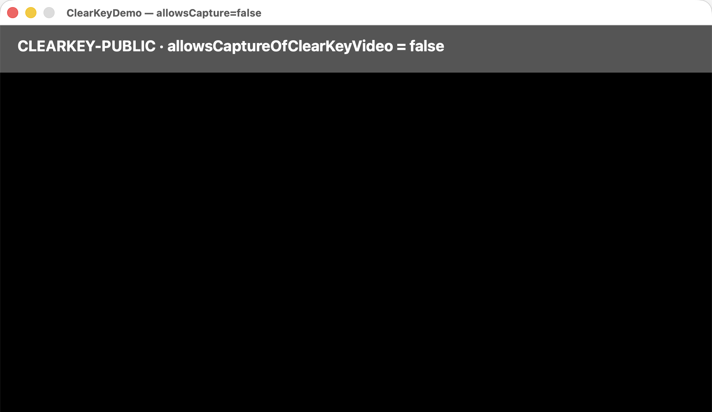
图：SAMPLE-AES + false。原生标题和公开标签仍可读，视频区域黑色。裁去窗口阴影及底部输入提示；未修改图内像素。来源：本轮 ClearKey 主矩阵 / sample-aes-false / system-window.png。
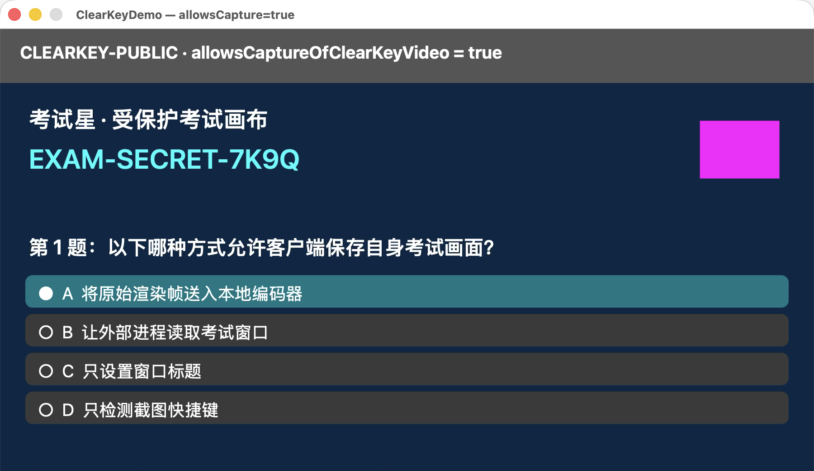
图：SAMPLE-AES + true。相同媒体及窗口布局，可读到合成题干和选项。采用上图相同裁剪。来源：本轮 ClearKey 主矩阵 / sample-aes-true / system-window.png。
false组同进程 VideoOutput 仍有明文，与文档描述不一致；完整数据见上一页，原图与源码均保留。

AAC：考试会话与部署验收
E2 官方公开但受限的考试方案；当前未取得批准签名，也未运行真实 AAC 会话。[R13–R15]
AutomaticAssessmentConfiguration 适用于教育测评，可限制考试期间的截屏、录屏和其他系统资源。考试应用可以申请专用 entitlement，但是否获批由 Apple 决定。它提供会话级限制，不提供按捕获进程授权的窗口白名单。[R13–R14]

版本与部署条件
能力 | 最低 macOS | 部署含义
核心考试会话 | 10.15.4 | 须获批 entitlement、匹配 App ID 与有效 provisioning profile；ad-hoc添加布尔键不构成授权。
辅助应用及配置更新 | 12.0 | 允许指定应用参与及配置网络；参加考试不等于获得录屏豁免。
支持能力查询 | 14.5 | 运行时查询多参与者与配置更新支持；不是这些功能最早出现的版本。
allowsScreenshots | 26.1 | 仅指定复制到剪贴板的截图例外，默认false；不是SCK录屏许可。

26.1的截图例外针对通常由 Cmd-Control-Shift-3/4 复制到剪贴板的图像，结束会话前会清空剪贴板。当前参与者配置没有文档化的通用捕获授权键；不能发明 configurationInfo 键来承诺放行。在线文档中属于macOS27的新能力，不计入本机26.6.2验证。[R15]

自身录制必须分别判断
实现 | 现有依据与判定
主应用用 SCK 回采自己 | 未找到AAC同进程捕获豁免承诺，未测。
参与者辅助应用用 SCK | 参与／联网许可不等于捕获许可，未测。
原始帧送入 AVAssetWriter | 非AAC原型已验证；与真实AAC会话的组合仍需获批后实测。

获批后的验收顺序
先处理相机／麦克风等权限和可靠退出；收到会话已开始回调后才显示题目。分别测试三种录制路线、外部捕获、参与者运行／联网、会话中断与恢复，并解码最终录像。默认保持allowsScreenshots=false，同时验收VoiceOver、替代输入及敏感语义暴露。
本轮只核对官方申请与示例要求，未登录账户、申请 entitlement 或向Apple提交问题。AAC自录兼容性、真实会话行为及商业部署资格均不得写成已验证。

